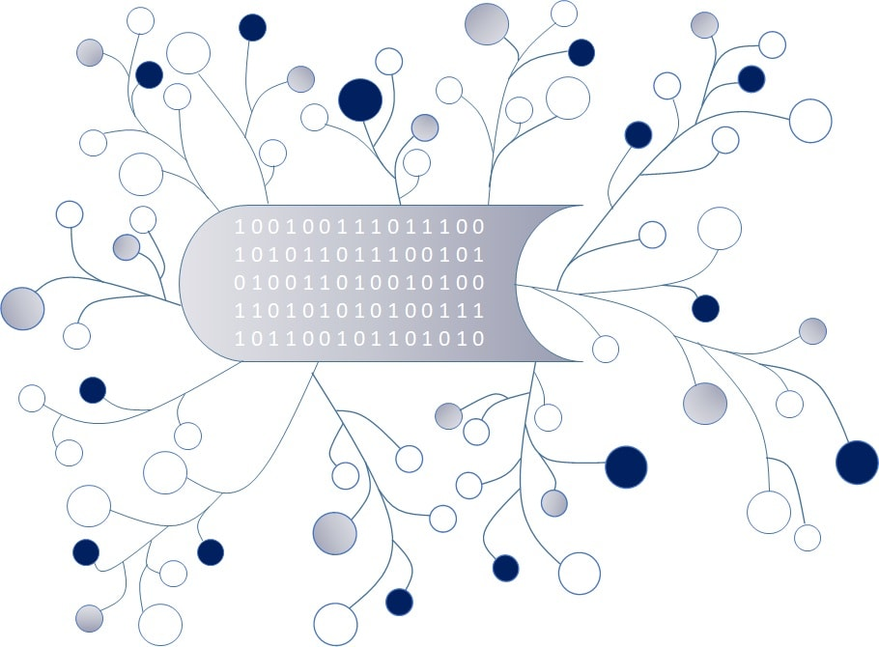
DigI-VET
Fostering Digitization and Industry 4.0 in vocational education

2018-1-DE02-KA202-005145

DigI-VET-Module für Schulungsmaßnahmen

November 2019
UPB – Marc Beutner

Project Title DigI-VET

Reference Number 2018-1-DE02-KA202-005145

Digitisation?! Was bedeutet Digitisation?

Unser Leben verändert sich schnell, auch wenn die Digitalisierung zu einem wesentlichen Bestandteil unserer täglichen Arbeit und unseres Privatgeschäfts geworden ist. Aber was bedeutet Digitalisierung für die Berufsbildung? Die folgenden allgemeinen Definitionsfragmente zur Digitisation zeigen einen guten Überblick.

Gründe zur “Digitisation”:
Digitalisierte Informationen sind einfacher zu speichern, zuzugreifen und zu übertragen, und die Digitalisierung wird von einer Reihe von Geräten der Unterhaltungselektronik verwendet.

Technopedia (2019): Digitization. On the internet: https://www.techopedia.com/definition/6846/digitization [Jan.; 2020]

Übungsaufgabe:

- Bitte formulieren Sie eine eigene Definition zu Digitisation in Bezug zur beruflichen Bildung:
Digitisation in der berufllichen Bildung bedeutet…

- Welche Hauptaspekte sollte Digitisation bedienen? Bitte begründen Sie Ihre Argumente!
Digitsation sollte … fokusieren. | Dies wird durch … begründet.

- Bitte geben Sie fünf Beispiele für Digitisation in der beruflichen Bildung:

1.
2.
3.
4.
5.

